
Examen Segundo Parcial: Introducción a Las Bases de Datos

23 de octubre del 2022

Profesor: Celia Marisa Rodríguez Rubio

Santiago Pedroza Díaz

Tabla de Contenidos
1. Descripción
2. Matriz de relación
3. Modelo E-R
4. Modelo relacional o tablas

Descripción
En el presente trabajo se analizará una de las áreas de oportunidad que tiene el Centro de Investigación de Óptica (CIO) encontrado en Aguascalientes.
Actualmente el CIO tiene un programa anual de calibración e inventario de equipos y patrones en el cual, el equipo interno es calibrado para que pueda ser utilizado en la creación de Certificados de Calibración.
El equipo interno actualmente se tiene con las siguientes características: tiene una antigüedad, una ubicación, un modelo, un nombre, un ID interno único, un número de serie único, una fecha de calibrado y una fecha de la próxima calibración, además de tener una serie de observaciones y un control que puede ser externo o interno.
Además, todos los equipos tienen una fecha de registro, esta fecha de registro es para monitorear la entrada de nuevos elementos y tiene las siguientes características: un costo, la marca, un ID que es consecutivo y es único, un modelo, el nombre de la persona que lo compró, la fecha de entrada al CIO y parámetros que puede llegar a generar.
Los certificados de Calibración tienen una identificación del certificado único, Carátula, el nombre del Cliente, el contacto, los datos del equipo que está siendo calibrado, el procedimiento que se llevó a cabo, la persona que lo calibró y la persona que lo aprobó, la fecha de recibo, la fecha de calibración, la fecha de emisión del certificado, el número que avala al CIO con un número identificador único. Además de que se tienen varios parámetros del equipo en cuestión que se está certificando, llevan a cabo cierto número de mediciones que entran en un rango, también tienen una órden de servicio y finalmente un número de folio único.
Cada pieza de equipo es avalada por un certificado y estos a su vez tienen un número de serie único, un modelo, una marca, una serie de propiedades y un identificador de equipo único.
Al ser certificados, los equipos son otorgados con una etiqueta que tiene el nombre del calibrador, un identificador único (IDEtiqueta) y la fecha de calibración.
Los folios internamente tienen un número identificador único consecutivo, un año, un mes, el servicio que se generó, una cotización, un cliente y una factura.
Los datos del cliente que se guardan son la razón social y su domicilio. El domicilio tiene dos partes, el código postal y la calle.
Se genera un certificado por equipo pero todos tienen una órden y no existe un método actualmente para conseguir rápidamente todos los resultados de una órden.
Un area en el que se podría mejorar mucho es reducir la cantidad de información que existe en dos zonas distintas pero no tiene una razón de estar en dos lugares. Se recomienda consolidar la información.
El hecho de que se tenga un registro en el programa anual de calibración e inventario de equipos y patrones y además se tengan actas de registro separadas es algo que se podría reducir y tener menos entidades pero con algunos atributos más. Cambiar el programa anual de calibración a que sea un programa de calibración.
En segunda, se tiene un número de folio que es único para los certificados de calibración, sería mejor idea tener una entidad llamada orden que genera el cliente y esta entidad tendría los equipos de este cliente, asi no se tendría que buscar equipo por equipo lo que pidió el cliente.
La solución que se propone para eliminar la entidad que funciona en estos momentos como la fecha de registro es pasar esa información a la del programa de calibración e inventario de equipos y patrones (el equipo interno). Esta entidad terminaría tendría los siguientes atributos: Antigüedad, ubicación, modelo, ID interno único, un número de serie único, la fecha de calibración y la fecha de la próxima calibración, las observaciones y el control que puede ser externo e interno, el costo, la marca, la persona que compró el producto, la fecha de compra y los parámetros que puede llegar a medir el equipo.
En segunda instancia, podríamos tener la entidad de Orden que es generada por un cliente (al cual también se le agregaría un identificador único, IDCliente) y tiene cierto número de Equipos y es individual por Cliente. Este nuevo atributo llamado órden tendría los elementos que normalmente se veían en el folio (número identificador único, un año, un mes, el servicio que se generó, una cotización, un cliente y una factura) pero, pediría varios Certificados de Calibración en vez de que un certificado de calibración tuviera un folio. Ahora una sola órden podría tener muchos certificados de calibración y no se tendrían que buscar todos los equipos de un Cliente.
En conclusión, en primera, se podría eliminar parte de la duplicación de datos si se elimina la necesidad de las actas de registro y solo se utiliza el programa de calibración e inventario de equipos y patrones para tener esa información consolidada y en segunda si se genera una entidad que tenga las órdenes de los clientes ya no es necesario tener un folio único para cada uno de los certificados de calibración.

Matriz de relación
 | Equipo Interno | Orden | Cliente | Certificado de Calibración | Equipo | Etiqueta
Equipo Interno | X | X | X | X | mide -> m .. m | X
Orden | X | X | Genera -> 1..1 | Pide -> 1..m | contiene -> 1..m | X
Cliente | X | genera -> 1..m | X | X | Tiene -> 1..m | X
Certificado de Calibración | X | Es requerido -> 1..1 | X | X | Avala -> 1..1 | Genera -> 1..1
Equipo | Es medido-> 1..m | Contenido -> 1..1 | Pertenece ->1..1 | Avala -> 1..1 | X | Es Verificado -> 1..1
Etiqueta | X | X | X | Genera -> 1..1 | Verifica -> 1..1 | X

Modelo E-R
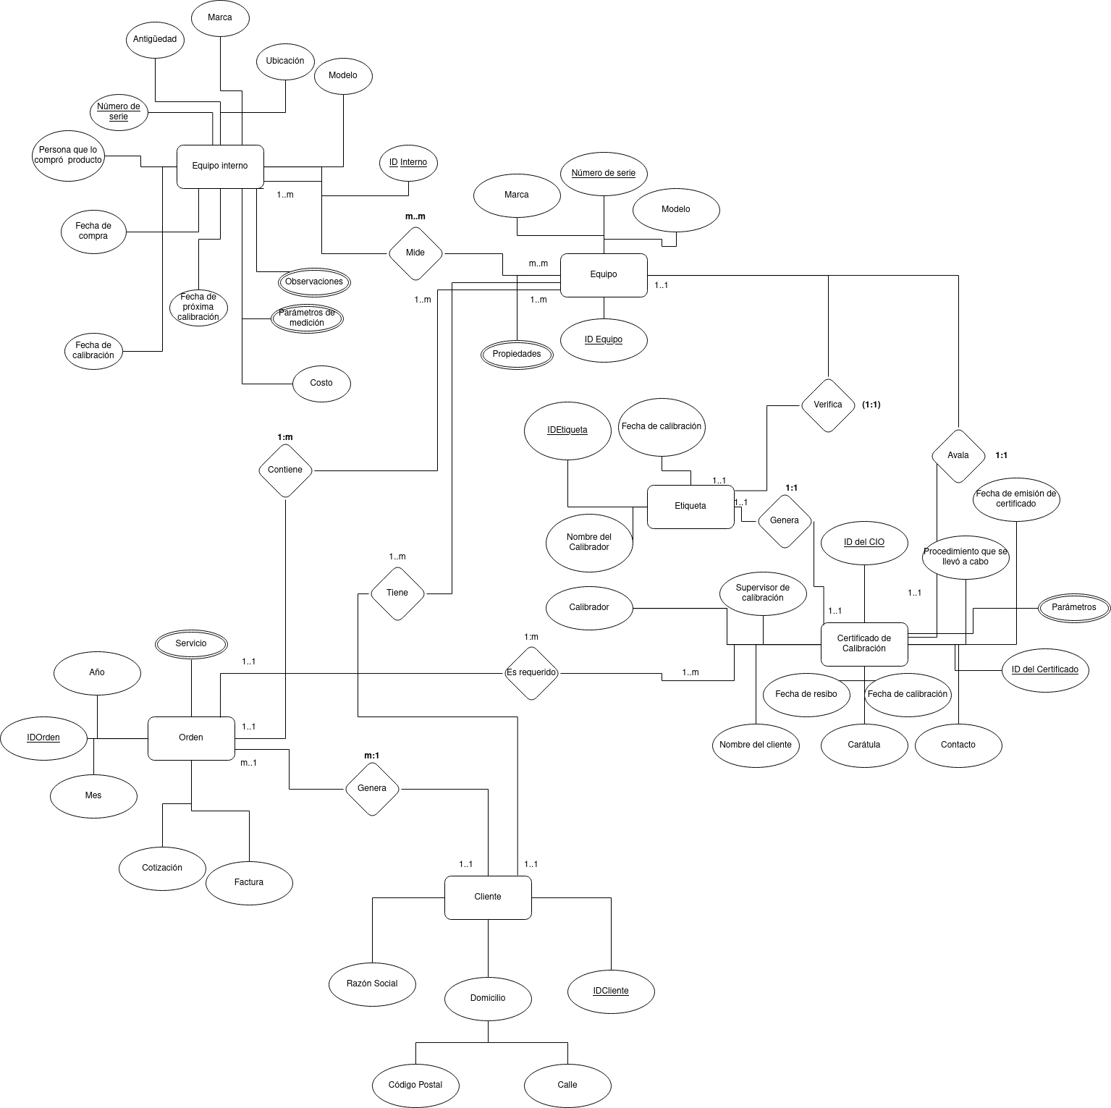

Modelo relacional o tablas

Cliente(Razón Social, IDCliente, Código Postal, Calle)
Orden(IDOrden, Año, Mes, Cotización, Factura, Servicio, IDCliente(CF))
Equipo(ID Equipo, Marca, Número de serie, Modelo, Propiedades, IDEtiqueta(CF), IDOrden(CF), IDCliente(CF), Propiedades)
Equipo interno(ID Interno, Observaciones, Costo, Fecha de calibración, Fecha próxima de calibración, Fecha de compra, Persona que lo compró, Número de serie, Antigüedad, Marca, Ubicación, Modelo)
Certificado de Calibración(ID del Certificado, ID del CIO, Calibrador, Supervisor del Calibrador, Fecha de resivo, Fecha de calibración, Fecha de emisión de certificado, Carátula, Contacto, Procedimiento llevado a cabo, Parámetros, ID Equipo (CF), IDEtiqueta (CF), IDOrden(CF), Parámetros)
Etiqueta(IDEtiqueta, Fecha de calibración, Nombre del Calibrador)
Mide(Equipo interno(ID Interno(CF)), Equipo(ID Equipo(CF)))
Servicio(IDOrden, IDServicio, servicio)
Observaciones(ID Interno, IDObservacion, observacion)
Propiedades(ID Equipo, IDPropiedad, propiedad)
Parámetros(ID del Certificado, IDParámetro, parámetro)
Parámetros de medición(ID Interno, IDParMed, parámetro de medición)

